Wypracowania zainspirowane obrazem
Gustawa Caillebotte`a Paryż, pogoda deszczowa

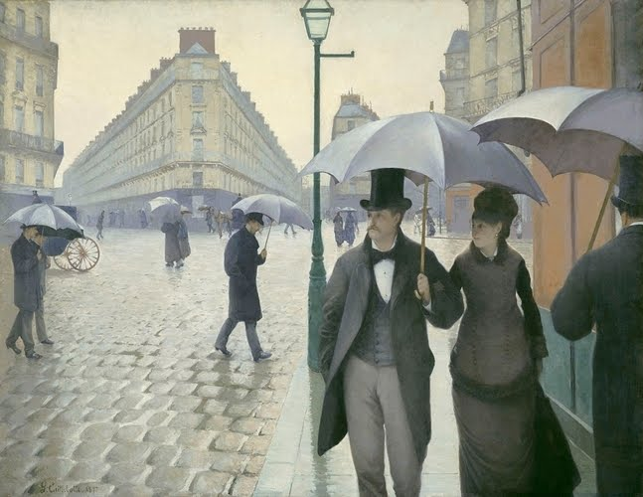

Julia Wowra, klasa 5b

W Paryżu

Ta historia rozpoczyna się i kończy w Paryżu. Na ulicach tego wielkiego miasta było bardzo dużo ludzi. Było bardzo ponuro i smutno. Pewna pani i pan przezywają żałobę, ponieważ umarł im syn. Szli właśnie do kościoła na mszę. Niestety, pogoda nie dopisała, padał deszcz, cała ulica i chodnik były zalane wodą. Pan i pani musieli iść bardzo wolno, żeby się nie poślizgnąć. Trzymali razem parasol koloru czarnego. Gdy wracali z kościoła, to jeszcze padało. Poszli do domu, weszli do kuchni by napić się gorącej herbaty z miodem. Położyli się spać i spali głęboko. Rankiem wyjrzeli przez okno i dalej padał deszcz. Ubrali się i wyszli, by pomodlić się za syna. Gdy wyszli z kościoła, byli wciąż zapłakani i mieli pełne kieszenie chusteczek. Przyszli do domu, postanowili napić się kawy i odpocząć. A pogoda była taka, jak wczoraj, czyli wciąż padał deszcz.
Ale czas leczy rany. Po paru dniach deszcz przestał padać. Wyjrzało słońce.
A pani dowiedziała się, że wkrótce urodzi się im dziecko. Tak też się stało: wydała na świat śliczną dziewczynkę i odtąd żyli szczęśliwie i długo we trójkę.

Artur Bednarz, klasa 6b

Deszczowy dzień
Na obrazku widać panią i pana. Idą ulicami dużego miasta. Pada deszcz.
W mieście wznoszą się piękne, czteropiętrowe kamienice z dziewiętnastego wieku. Budynki mają balkony- każdy jest inny, z metalowymi ozdobnymi balustradami. W oknach są drewniane okiennice, ludzie pozamykali je pewnie
z obawy przed deszczem i wilgocią. Na parterach domów znajdują się sklepy.
Budynki są otoczone szerokimi ulicami zbudowanymi z kostki. Bruk jest mokry, śliski i zimny. Na brzegach ulic wznoszą się piękne, wysokie, zabytkowe latarnie.
Na ulicach jest dużo ludzi. Wszyscy spieszą się lub uciekają przed deszczem. Przechodnie są zamyśleni, zajęci swoimi sprawami. Każdy z nich niesie parasol. Nastrój jest uroczysty i radosny. Pan i pani są bardzo elegancko ubrani, na pewno pochodzą z wyższych sfer. Możliwe, że idą na pogrzeb lub na ważną uroczystość.
Na obrazku dominują kolory zimne: niebieski, szary, czarny, biały. Jedynie jakieś drzwi z prawej strony kontrastują wesołym brązowym kolorem. Niebo jest całkiem zachmurzone i żółte. Dzień jest bardzo pochmurny i smutny.

Praca zainspirowana obrazem Claude`a Moneta Żaglówki. Regaty w Argenteuil

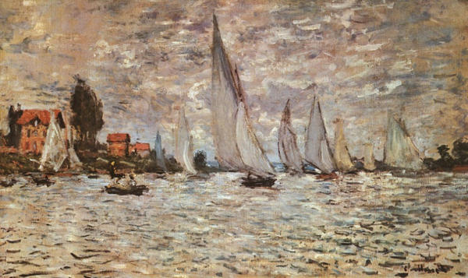

Sandra Piętka, klasa 6b

Wakacje nad rzeką

Latem byłam na wakacjach u cioci. Mieszkała ona w pięknym miejscu, gdzie była rzeka pełna ryb, o zielonych brzegach porośniętych trzciną i tatarakiem. Ciocia miała dom z widokiem na wodospad. W ogrodzie był duży basen z kolorowych płytek.
Z kuzynkami pływałyśmy statkiem po rzece. Podziwialiśmy drzewa, które przeglądały się w niebieskiej wodzie jak w zwierciadle. Opalałyśmy się na piaszczystej plaży i robiłyśmy piknik. Pływałyśmy też żaglówką i widziałam piękne ryby, ptaki wodne i dużo wodnych roślin. Piłam zimne koktajle, jadłam chłodne ciasta i zajmowałam się rybkami w akwarium cioci. Robiłyśmy masę solną z kuzynkami i lepiłyśmy różne ciekawe rzeczy. Razem z ciocią gotowałyśmy różne potrawy, np. pierogi z jagodami z pobliskiego lasu. Piekłyśmy ciasta, robiłyśmy domowe konfitury. Wraz z innymi dziećmi budowaliśmy zamki z pasku otoczone fosą i wodospadem. Robiliśmy wiele ciekawych rzeczy, których niesposób wymienić. No i dużo podróżowaliśmy.
Nie lubiłam, jak padał deszcz. Musiałam wtedy siedzieć w domu, lecz ciocia zawsze znajdowała nam zajęcie. Wieczorami wszyscy razem oglądaliśmy telewizję, jedliśmy ciasta i inne specjały cioci. Zamiast soków piłyśmy czystą wodę źródlaną. Dzięki temu jesteśmy zdrowi, bo nie pijemy chemikaliów, tylko zdrową wodę.
Wakacje się skończyły i w końcu musiałam wrócić do domu. Mam nadzieję, że pojadę jeszcze w to niezwykłe miejsce. Teraz, jesienią, wspominam te piękne chwile spędzone u cioci. Było tam naprawdę cudownie.

Wypowiedź pisemna zainspirowana obrazem Alfreda Sisleya Most w Moret

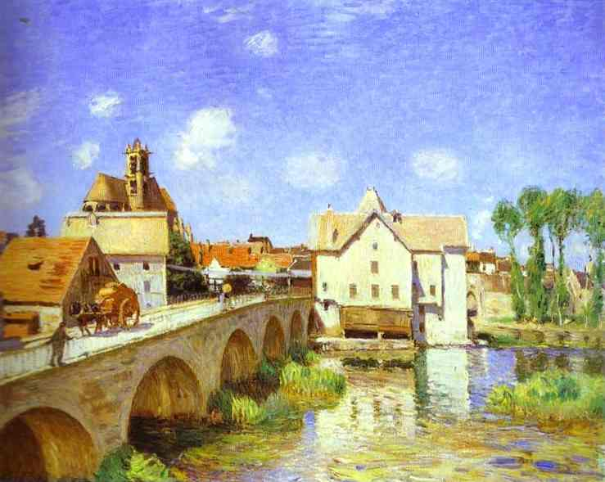

Karolina Kołodziej, klasa 5b

Wizyta w Moret

Pewnego dnia pojechałam z rodzicami do Moret. Było tam pięknie i świeciło słońce. Miasteczko było nieduże, ale bardzo piękne.
Gdy szliśmy uliczkami, zobaczyliśmy chłopca, który wychylał się za barierkę mostu. Byłam ciekawa, w co się tak wpatruje. Podeszliśmy bliżej, okazało się, że podziwiał niezwykłe jezioro, które było bardzo tajemnicze, przeźroczyste, były w nim lilie wodne i tatarak. Spodobało nam się to jezioro. Słoneczne promienie odbijały się w tafli i tworzyły piękne ubarwienie wody. Jezioro było jak lustro: widać w nim było wszystkie elementy miasta: domy, drzewa, ludzi i most. Most był długi, z kamienia, miał sześć przęseł. Zobaczyliśmy też wóz z koniem. Po przejściu mostu podziwialiśmy piękne domy z czerwonymi dachami i nowoczesną obudową. Pośrodku miasta stał jakiś nieznajomy, który sprzedawał lody. Człowiek ten rzekł do nas, że 100 metrów dalej jest diabelski młyn. Wszyscy od razy pobiegliśmy tam.
Gdy doszliśmy, to szybko weszliśmy do środka, i koło zaczęło się kręcić. Było wspaniale. Potem długo wspominaliśmy ten dzień.

Agata Świerczok

Mój sen

Pewnego dnia wyszłam na dwór króla Artura. Była śliczna pogoda. Poszłam do miasta, a tam był przepiękny most. Most był długi, wykonany z kamienia, miał chyba sześć przęseł. Na moście było dużo ludzi i dzieci, które podziwiały wodę. Spotkałam też rybaka, który przewoził ludzi łódką.
Któregoś dnia zapragnęłam przepłynąć łódką przez to przepiękne jezioro. Spojrzałam na nie. Woda była czysta i niebieskawa. Jezioro było jak lustro, a nim przeglądały się drewniane domy. Gdzieniegdzie były duże kępy trawy. Można tam było zobaczyć niezwykłe rybki. Myślę, że jezioro kryło jakąś wielką tajemnicę.
Gdy przepłynęłam na drugą stronę mostu, zauważyłam raj, w którym były jeziora, łąki, aleje i słońce, które mocno grzało. Nawet nie zobaczyłam wszystkiego, a już musiałam wracać do pałacu.
Obudziłam się z tego snu, ale tego mostu i jeziora nigdy nie zapomnę.

Prace pisemne zainspirowane obrazem Alfreda Sisleya Kanał Saint-Martin

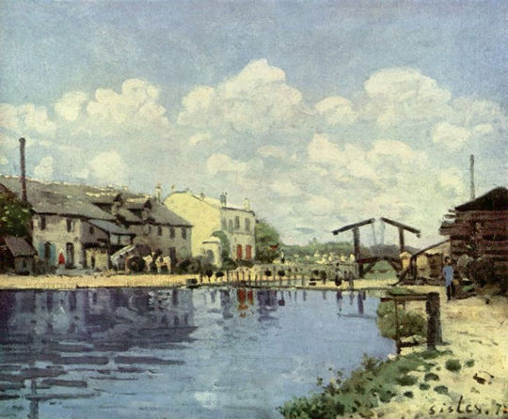

Klaudia Flis, klasa 6b

Miasteczko

Obraz przedstawia miasteczko. W miasteczku płynie rzeka pełna kolorów
i odbijających się domów. Na środku rzeczki znajduje się most z drewna. Po prawej stronie jest drewniany spichlerz, a po lewej wznoszą się białe murowane domy o lekko spadzistych dachach. Jest też koń ciągnący wóz z ciężkim towarem. W jednym z domów jest mały pokoik dla dziecka, drugi dla rodziców, a w kuchni są stare, ładne szafki. W salonie gospodyni pali w piecu. Jeśli przyjrzycie się dokładnie obrazowi, zobaczycie w oddali pompę i most. Pompa jest ręczna, z rurą połączoną z wodą. Most jest drewniany, z linami podciągającymi co jakiś czas most do góry. W miasteczku są zapracowani, ale mili ludzie. Pilnują swojej pracy, ale gdy się ich mija, pozdrawiają przechodniów serdecznie.
Chciałabym kiedyś pojechać do tego miasteczka, spędzić tam trochę czasu, porozmawiać z ludźmi, dowiedzieć się, jak żyją. Może kiedyś moje marzenie się spełni…

Justyna Fraszyńska, klasa 6b

Na obrazie widać płynącą przez miasto rzekę. Nad nią stoi otwierany, drewniany most. Na brzegach rzeki jest piasek i trochę trawy. W oddali widać zwierzęta pasące się na łące. Domy stojące przy brzegu mają spadziste dachy. Jeden dach ma kolor biały, a inne są szare. Przed jednym z domów stoi koń, a obok niego wóz. Na niebie widać parę chmurek przesuwających się po niebie. Po drugiej stronie rzeki widać drewniany spichlerz, a przed nim człowieka w niebieskiej koszuli i szarych spodniach. Trochę dalej znajduje się ręczna pompa do wody.
Miasteczko wydaje się drzemać w ciszy poobiedniej: nie ma gwaru, ruchu, rozmów. Panuje błogi spokój.
Może kiedyś do tego miasteczka pojadę…

